嵌入式办公环境监控相关产品

调研报告

一、产品1
青岛中福环保工程 空气质量检测系统ZF-3020系列
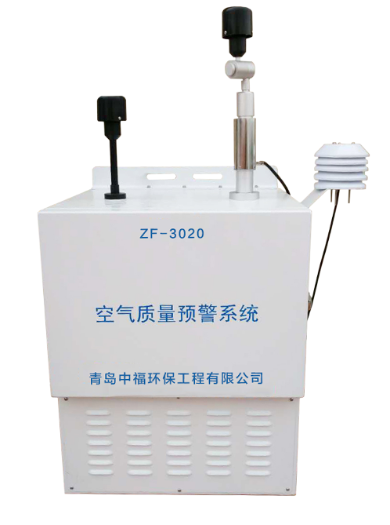

1、产品功能特点
a.电路采用工业级嵌入式处理器，可适合严苛室外环境，工作环境温度范围（-40~70）℃；
b.现场实时数据显示：终端仪表5秒显示一次数据；
c.终端设备可以通过FTP服务器，远程升级终端的应用程序，实现远程维护，保证用户可以使用最新的应用程序，及时更新系统功能；
d.可选配各种参数IP摄像头,保证夜间和视距拍摄要求，可自动抓拍，也可供用户实时查看；
e.选配数据服务平台可显示分钟、小时均值、日均值。报表分析功能，可生成日报表，月报表，年报表、趋势分析等功能。支持同屏多点位显示，支持移动终端数据查询，也可向显示终端推送数据；

2、产品优缺点
优点：
拥有实时显示故障报警功能
缺点：
价格比较昂贵
使用复杂，需要专业培训
自定义查看细节缺少、存在盲区

二、产品2
中科正奇气体实时监测系统
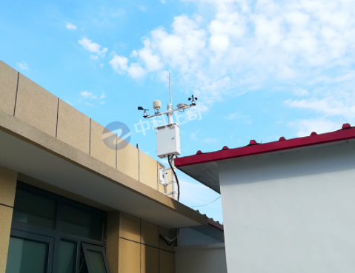

1、产品功能
a.大液晶屏直读取气体实时监测数据
b.选定日期可导出、统计、分析检索及查询功能
c.提供管理端用户角色及权限。
d.APP随时随地查看
e.应用场所广泛
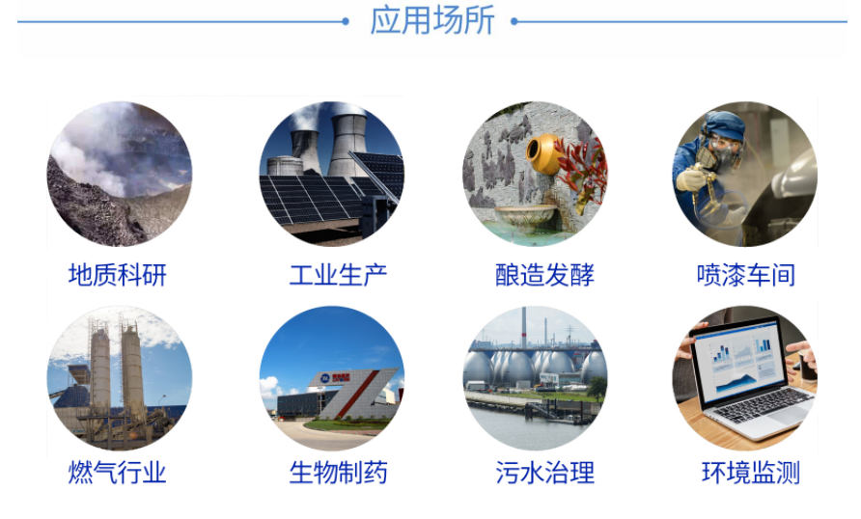

2、产品优缺点
优点
应用场所广泛
APP可随时查看数据
检测气体种类繁多、量程大
缺点
不适合室内测量
没有实时报警系统
可供用户选择自定义不够友好

三、产品3
中易云环境监测系统
拓扑图：
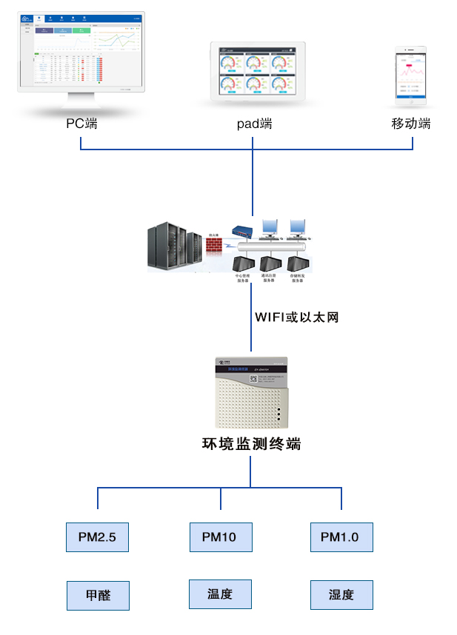

1、产品功能特点
采用B/S架构，用户只需通过浏览器进入管理系统。用户通过分配的用户名密码进行登陆管理
管理员可以通过任意联通互联网的设备，包括PC、手机、Pad等，登录云平台，实现室内环境的实时监测。
远程数据监测功能
数据存储与分析处理
预警、报警功能
地图场景可以清晰明了的看到各个室内环境监测项目所在的具体位置

2、产品优缺点
优点
功能齐全
分级用户管理健全
拥有显示设备位置的场景地图功能
数据可视化、便于分析
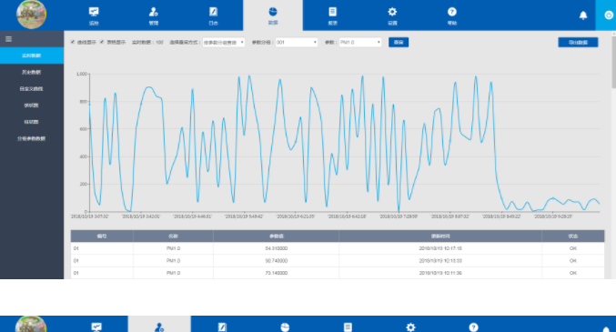

缺点
缺少视频监控功能
可检测气体种类较少

四、产品调研总结
市面上的产品多数以检测气体种类为卖点，缺少对数据可视化的优化，这一点产品3做的十分不错，产品1和产品2在这一点上比较薄弱，但是产品2对于用户分级方案给我们留下了深刻的印象，值得我们借鉴。鉴于3种产品的操作界面我们发现，这些ui界面对于小白并不是十分的友好。所以我们的设计思路就是设计一个傻瓜式的UI界面，让任何人都可以十分快的上手监控系统。而对于环境监测这种对于时间敏感的数据我们打算将每秒钟的数据通过大数据的折线图来表示，即三小时内的一万条数据一次显示在一张图表上。

